Історія
Астрономія
Ще в античності люди помітили, що певні об’єкти на небі змінюють своє положення відносно інших зірок. Саме це блукання небом дала планетам їхню назву. Греки й римляни називали планети іменами богів: Гермес – Меркурій, Арес – Марс, Зевс – Юпітер, Кронос – Сатурн і Афродіта – Венера. До планет зараховують також Місяць і Сонце.

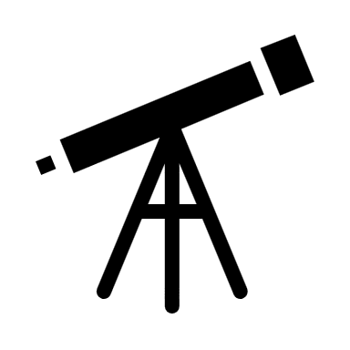
До 16 століття вважалося, що всі планети що обертаються навколо Землі Ніколай Коперник у своїх працях показав, що лише Місяць обертається навколо Землі, а всі інші планети обертаються навколо Сонця.

Тим самим він виключив Сонце й Місяць із числа планет.
1781р | Уран | В.Гершель
1846р | Нептун | Дж.Адамс
1930р | Плутон | П.Ловес, П.Томбос
В 1995 Році відкрили першу електросонячну планету у зірки, що знаходяться за 50 світових років від Землі. Зараз їх відомо більше сотн

У Со̀нячній систѐмі входить Сонце, вісім великих планет з більш ніж 100 супутникам, ще декілька малих планет, більше 100 000 астероїдів, порядок 1011 комет, а також незліченна кількість дрібних, так званих метеорних тіл. Центральне положення в Сонячній системі займає Сонце. Гравітаційне тяжіння Сонця є головною силою, що визначає рух всіх тіл Сонячної системи, які обертаються навколо нього

Типу фото

Сонячна система
Планети

Планети поділяються на дві групи, що відрізняються масою, хімічним складом , швидкістю обертання і кількістю супутників. Чотири планети, найближчі до Сонця, невеликі, складаються з щільної кам’яної речовини і металів. Планети-гіганти – Юпітер, Сатурн, Уран і Нептун – набагато масивніші, складаються в основному з легких речовин, мають малу густину.
Усі великі планети – Меркурій, Венера, Земля, Марс, Юпітер, Сатурн, Уран і Нептун – обертаються навколо Сонця в одному напрямку (в напрямку обертання Сонця).

Комети
Комети рухаються, в основному, по орбітах, що близькі до параболічних. Деякі комети мають витягнуті орбіти порівняно невеликих розмірів – у десятки і сотні а.о. У цих комет, названих періодичними, переважають прямі рухи, тобто рухи в напрямку обертання планет.
Комета, Планети, орбіта, рух, напрямок, Комета, Планети, орбіта, рух, напрямок.

Комета, Планети, орбіта, рух, напрямок
Ядра комет за своїх хімічним складом родинні планети-гіганти: вони складаються з водяного льоду і льодів різних газів з домішкою кам’янистих речовин. Майже всі малі планети за своїм складом відносяться до кам’янистих планет земної групи. Тільки недавно відкритий Хірон, що рухається в основному між орбітами Сатурна ті Урана, ймовірно, подібний крижаним ядром комет і невеликих супутників далеких від Сонця планет.
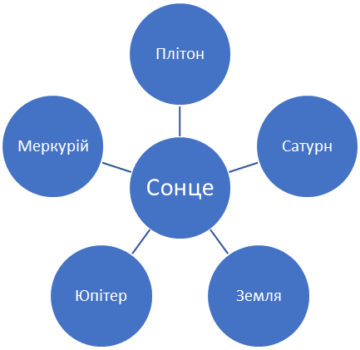
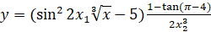
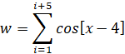
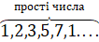
початок
n
i=1,n-1
Ділення на 1
Кінець

